Отчёт по лабораторной работе №13
  - Программирование в командном процессоре ОС UNIX. Ветвления и циклы
Магос Иоаннис
Содержание

1. Цель работы
Изучить основы программирования в оболочке ОС UNIX. Научится писать более сложные командные файлы с использованием логических управляющих конструкций и циклов.

2. Выполнение лабораторной работы
- Выполняем первую задачу: Используя команды getopts grep, написать командный файл, который анализирует командную строку с ключами:
- -iinputfile — прочитать данные из указанного файла;
- -ooutputfile — вывести данные в указанный файл;
- -pшаблон — указать шаблон для поиска;
- -C — различать большие и малые буквы;
- -n — выдавать номера строк. а затем ищет в указанном файле нужные строки, определяемые ключом -p.
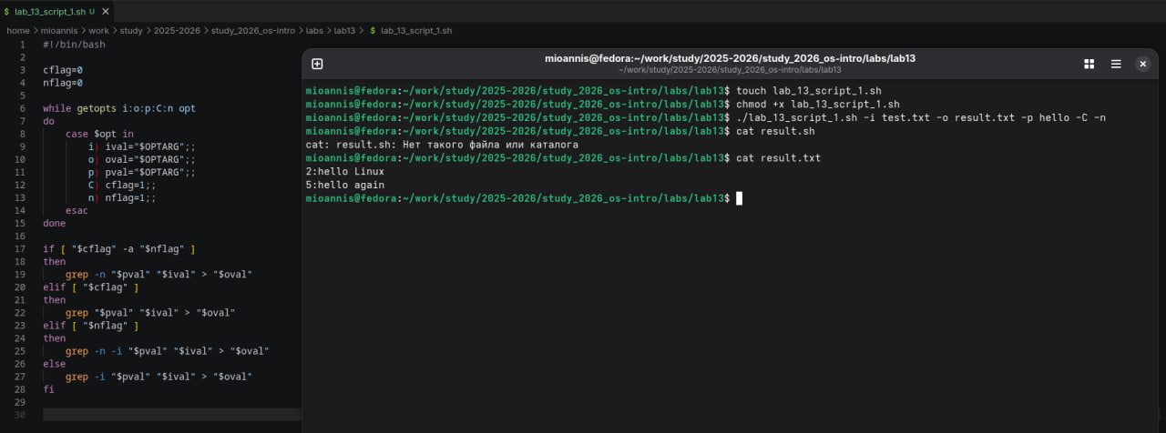
Первый скрипт
- Выполняем вторую задачу:
- Написать на языке Си программу, которая вводит число и определяет, является ли оно больше нуля, меньше нуля или равно нулю. Затем программа завершается с помощью функции exit(n), передавая информацию в о коде завершения в оболочку. Командный файл должен вызывать эту программу и, проанализировав с помощью команды $?, выдать сообщение о том, какое число было введено.
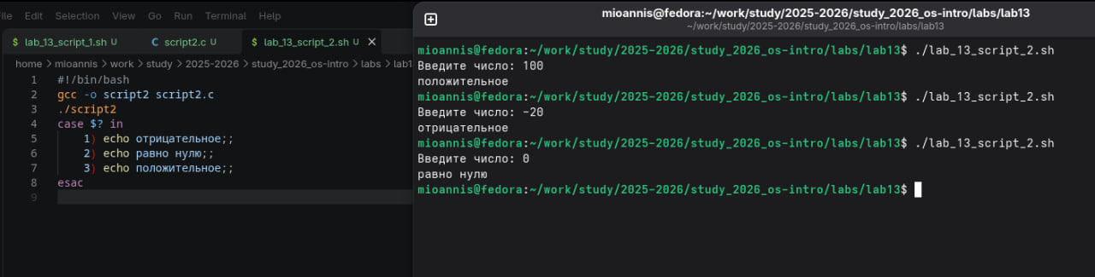
второй скрипт
- Выполняем третью задачу:
- Написать командный файл, создающий указанное число файлов, пронумерованных последовательно от 1 до 𝑁 (например 1.tmp, 2.tmp, 3.tmp,4.tmp и т.д.). Число файлов, которые необходимо создать, передаётся в аргументы командной строки. Этот же командный файл должен уметь удалять все созданные им файлы (если они существуют).
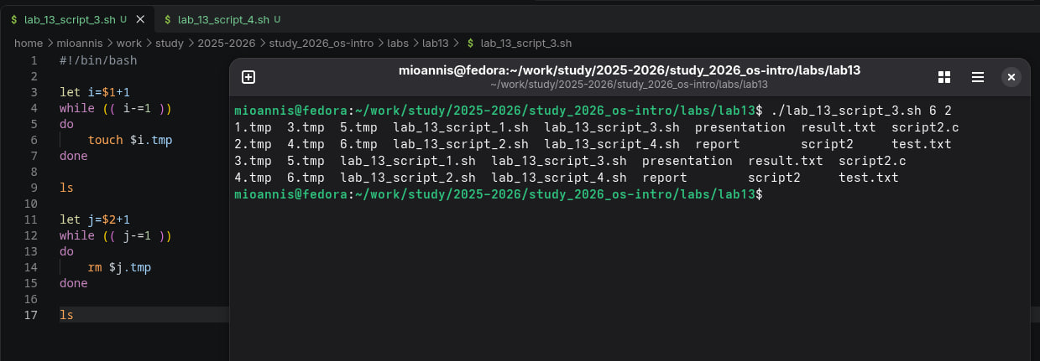
третий скрипт
- Выполняем четвёртую задачу:
- Написать командный файл, который с помощью команды tar запаковывает в архив все файлы в указанной директории. Модифицировать его так, чтобы запаковывались только те файлы, которые были изменены менее недели тому назад (использовать команду find).
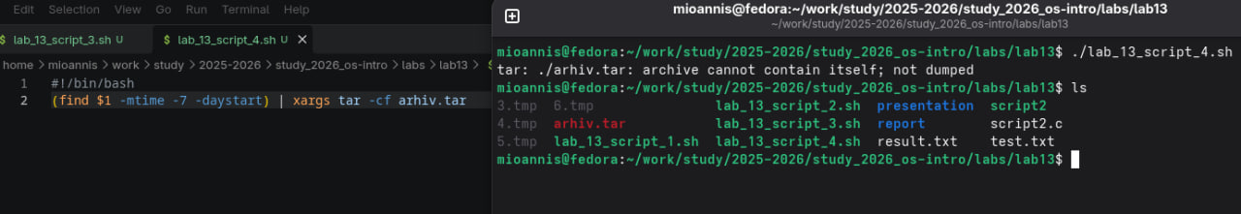
четвёртый скрипт

3. Вывод
В данной работе мы изучили основы программирования в оболочке ОС UNIX и писать более сложные командные файлы с использованием логических управляющих конструкций и циклов.

3.1 Контрольные вопросы
- Каково предназначение команды getopts? Ответ: Создание по пользовательским аргументам.
- Какое отношение метасимволы имеют к генерации имён файлов? Ответ: Используют как файлы так и аргументы.
- Какие операторы управления действиями вы знаете? Ответ: If, else, elif, fi, while, do, done, until, do, done, for, in, do, done, case, in, esac
- Какие операторы используются для прерывания цикла? Ответ:
- for – будет выполнять действие до тех пор, пока есть объекты для выполнения.
- while – выполняет действие до тех пор, пока условие является истинным.
- until – будет выполнятся пока условие не станет правдиво.
- Для чего нужны команды false и true? Ответ: until – будет выполняться до тех пор, пока условие не станет true, т.е. пока оно не станет false.
- Что означает строка if test -f man$s/$i.$s, встреченная в командном файле? Ответ: Проверяет если существует файл его размерность и тип c двумя разными расширениями, заменяя через переменные.
- Объясните различия между конструкциями while и until. Ответ:
- while – выполняет действие до тех пор, пока условие является истинным.
- until – будет выполняться до тех пор, пока условие не станет истинным, т.е. пока оно false.

